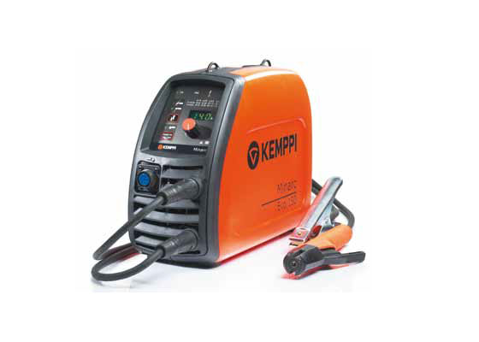



# Handleiding: Lastransformator 230V, 150A hoogfrequent

**Kemppi Minarc 150**

Voltage: 230V

Open circuit voltage: 85V

Las reeks (MMA): 10A – 140A

Las reeks (TIG): 5A – 150A

Afmeting electroden: 1,5 – 3,25 mm

Gewicht: 4 kg

Afmetingen: 320 x 123 x 265 mm

Beschermingsniveau: IP23S

Werktemperatuur: -20 - +40 °C